UNIVERSIDAD DE LOS LLANOS
FACULTAD DE CIENCIAS BÁSICAS E INGENIERÍA
PROGRAMA DE INGENIERÍA DE SISTEMAS

PROYECTO #13: SISTEMA DE VENTAS POR INTERNET
Informe Técnico de Diseño de Base de Datos Relacional, Normalización y Diccionario de Datos
ASIGNATURA
Bases de Datos (Periodo Académico 2026-II)
DOCENTE TITULAR
Ing. Jesús Reyes Carvajal
AUTORES
Juan Esteban Ramos Triviño — Código: 160005465
Andrés Jerónimo Puerta — Código: 160005490
David Santiago Díaz — Código: 160005319
Villavicencio, Meta — Colombia
2026

1. OBJETIVOS
1.1. Objetivo General
Desarrollar e implementar un sistema de información respaldado por una base de datos relacional en PostgreSQL para el registro, control y seguimiento de la venta de artículos por Internet, permitiendo la administración integral del catálogo de productos, el registro de clientes por ubicación geográfica (ciudades), el seguimiento del ciclo de vida de los pedidos y la gestión de múltiples formas de pago en línea y presenciales.
1.2. Objetivos Específicos
• Centralizar y administrar el catálogo de artículos y categorías comerciales: Garantizar el control en tiempo real de las existencias disponibles en inventario (stock) y la validación estricta de precios unitarios mediante restricciones de dominio e integridad.
• Gestionar el registro de clientes y su distribución geográfica por ciudades: Asegurar la unicidad de identificadores y correos electrónicos, así como la trazabilidad de las direcciones de despacho asociadas a cada orden de compra.
• Controlar el flujo transaccional de las ventas por Internet y su detalle de artículos: Automatizar el descuento de inventario mediante disparadores (TRIGGERS) en la base de datos y realizar el cálculo dinámico de subtotales y totales de facturación sin almacenar redundancia de datos.
• Integrar el registro y verificación de múltiples opciones de pago: Soportar medios electrónicos y presenciales (PSE, Tarjeta Visa, Tarjeta Mastercard, Efecty y Transferencia Bancaria), validando la coherencia cronológica entre la fecha de la orden y la fecha del pago, así como el estado de aprobación de cada transacción.
2. JUSTIFICACIÓN
El comercio electrónico exige infraestructuras de datos capaces de garantizar la consistencia transaccional (propiedades ACID), la disponibilidad de inventario en tiempo real y la trazabilidad exacta de cada pedido desde su creación hasta su entrega final en la ciudad de destino. Cuando la gestión de ventas por Internet se realiza de manera desarticulada o sin un modelo relacional normalizado, se producen anomalías críticas de operación: sobreventa de artículos sin existencias reales (stock negativo), inconsistencias entre los precios del catálogo y los valores cobrados, duplicidad en los registros de clientes y pérdida de seguimiento sobre el estado de los envíos y los pagos recibidos por diferentes canales.
La implementación de este sistema de información sobre el motor PostgreSQL bajo plataforma Linux, integrado con una aplicación web nativa en PHP (sin uso de frameworks), responde a la necesidad técnica de estructurar las operaciones del negocio bajo la Tercera Forma Normal (3FN). Al eliminar atributos calculados redundantes (como subtotales y totales almacenados estáticamente) y delegar al motor relacional el cumplimiento estricto de las reglas de negocio mediante restricciones CHECK, políticas de integridad referencial (ON DELETE RESTRICT, ON UPDATE CASCADE) y disparadores automáticos (TRIGGERS), el sistema garantiza que ninguna operación viole las reglas contables o de inventario, ofreciendo interfaces ágiles y confiables para la actualización y consulta permanente de la información.
3. MODELO ENTIDAD-RELACIÓN (MER)
El diseño conceptual del sistema se estructura alrededor de la operación comercial de venta en línea, aplicando los principios de normalización y simplificación conceptual:
• 1. Entidad CIUDAD: Entidad fuerte que almacena la información geográfica (#id_ciudad, nombre, departamento, pais, codigo_postal) donde residen los clientes registrados.
• 2. Entidad CLIENTE: Entidad fuerte que identifica al comprador (#id_cliente, nombre, apellido, email, telefono, direccion). Se asocia con CIUDAD mediante la relación UBICADO EN con cardinalidad 1:N.
• 3. Entidad CATEGORIA: Entidad fuerte encargada de agrupar el catálogo comercial (#id_categoria, nombre, descripcion). Se conecta con ARTICULO mediante la relación CLASIFICA con cardinalidad 1:N.
• 4. Entidad ARTICULO: Entidad fuerte que representa los productos ofertados por Internet (#id_articulo, nombre, descripcion, precio, stock).
• 5. Entidad VENTA: Entidad central que registra el encabezado de cada orden de compra (#id_venta, fecha, estado, direccion_envio). Se vincula con CLIENTE mediante la relación GENERA (1:N). Por normalización, el valor total de la venta no se almacena como atributo fijo, sino que se calcula dinámicamente.
• 6. Relación Muchos a Muchos DETALLE_VENTA (ARTICULO N:M VENTA): En una venta se pueden adquirir múltiples artículos y un artículo puede figurar en múltiples ventas. Ambas entidades se conectan directamente mediante el rombo DETALLE_VENTA (N:M), cuyo único atributo propio es la cantidad de unidades vendidas.
• 7. Entidad FORMA_PAGO: Registra las transacciones de pago asociadas a una orden (#id_pago, tipo, monto, fecha_pago, estado), conectada a VENTA mediante la relación GENERA (1:N).
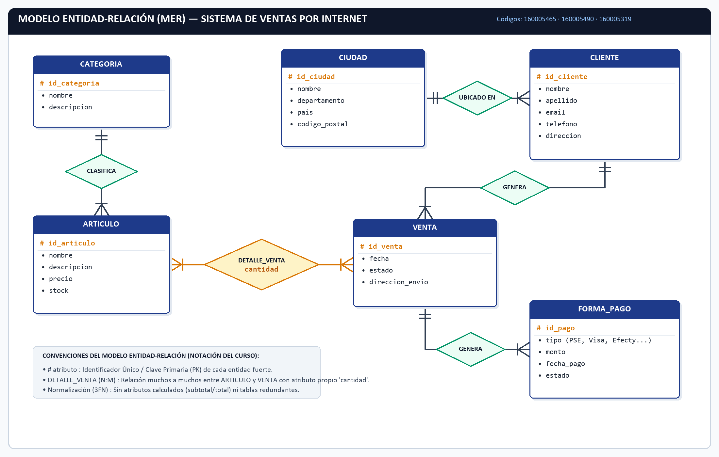
4. MODELO RELACIONAL
Al transformar el Modelo Entidad-Relación (MER) al Modelo Relacional, las cinco (5) entidades fuertes pasan a ser tablas independientes y la relación muchos a muchos DETALLE_VENTA (N:M) se convierte en una sexta tabla asociativa (tabla puente) cuya clave primaria compuesta está conformada por las claves primarias heredadas de venta y articulo.
4.1. Notación Relacional Formal
• CIUDAD (id_ciudad, nombre, departamento, pais, codigo_postal)
• CLIENTE (id_cliente, nombre, apellido, email, telefono, direccion, id_ciudad*)
• CATEGORIA (id_categoria, nombre, descripcion)
• ARTICULO (id_articulo, nombre, descripcion, precio, stock, id_categoria*)
• VENTA (id_venta, fecha, estado, direccion_envio, id_cliente*)
• DETALLE_VENTA (id_venta*, id_articulo*, cantidad)
• FORMA_PAGO (id_pago, tipo, monto, fecha_pago, estado, id_venta*)
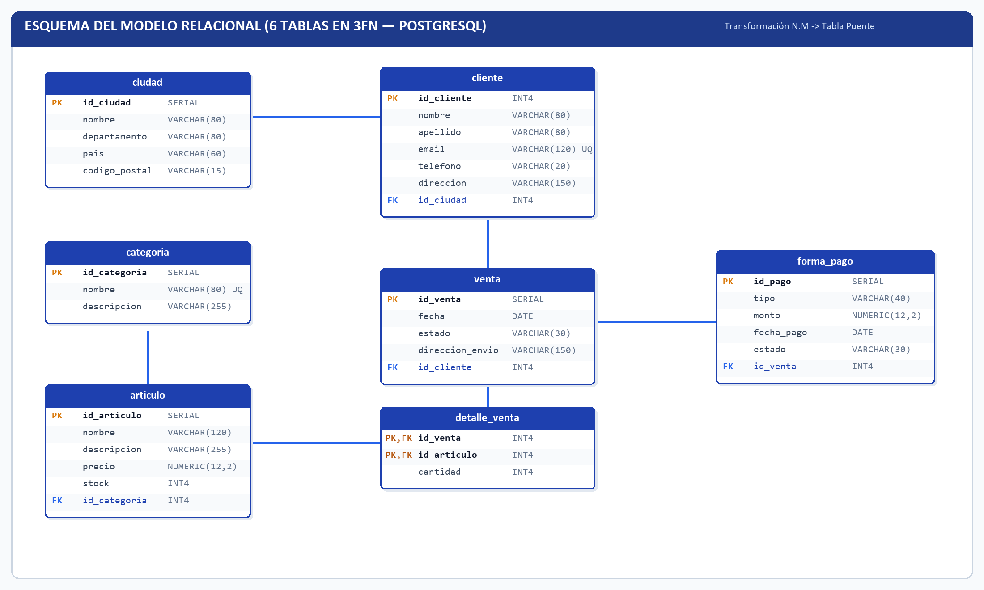
4.2. Reglas de Integridad Referencial (ON DELETE / ON UPDATE)
Tabla Hija | Clave Foránea | Tabla Padre (PK) | ON DELETE | ON UPDATE | Regla de Negocio
cliente | id_ciudad | ciudad (id_ciudad) | RESTRICT | CASCADE | Impide eliminar una ciudad que ya tiene clientes registrados.
articulo | id_categoria | categoria (id_categoria) | RESTRICT | CASCADE | Impide borrar una categoría con artículos asociados.
venta | id_cliente | cliente (id_cliente) | RESTRICT | CASCADE | Protege el historial: impide borrar clientes con compras.
detalle_venta | id_venta | venta (id_venta) | CASCADE | CASCADE | Si se elimina una venta en borrador, limpia su detalle.
detalle_venta | id_articulo | articulo (id_articulo) | RESTRICT | CASCADE | Impide eliminar artículos que ya han sido facturados.
forma_pago | id_venta | venta (id_venta) | RESTRICT | CASCADE | Impide borrar ventas que poseen pagos registrados.

5. DICCIONARIO DE DATOS
A continuación se presenta la ficha técnica detallada de cada una de las seis (6) tablas que conforman el esquema relacional en PostgreSQL, especificando sus columnas, tipos de datos, nulabilidad, llaves primarias/foráneas, restricciones de integridad y descripción funcional.
Tabla 1: ciudad
Almacena el catálogo de municipios y ciudades habilitadas para el registro de clientes y despacho de mercancía.
Campo | Tipo de Dato | Nulo | Llave (PK/FK) | Restricciones / Default | Descripción
id_ciudad | SERIAL (INT4) | NO | PK | pk_ciudad, Autoincremental | Identificador único de la ciudad.
nombre | VARCHAR(80) | NO | — | NOT NULL | Nombre oficial del municipio o ciudad.
departamento | VARCHAR(80) | NO | — | NOT NULL | Departamento o estado al que pertenece la ciudad.
pais | VARCHAR(60) | NO | — | DEFAULT 'Colombia' | País de ubicación geográfica de la ciudad.
codigo_postal | VARCHAR(15) | NO | — | NOT NULL | Código postal oficial de la zona geográfica.
Tabla 2: cliente
Registra la información personal, de contacto y ubicación geográfica de los compradores del portal web.
Campo | Tipo de Dato | Nulo | Llave (PK/FK) | Restricciones / Default | Descripción
id_cliente | INT4 | NO | PK | pk_cliente, CHECK (id_cliente > 0) | Documento de identidad o código único del cliente.
nombre | VARCHAR(80) | NO | — | NOT NULL | Nombres completos del cliente comprador.
apellido | VARCHAR(80) | NO | — | NOT NULL | Apellidos completos del cliente comprador.
email | VARCHAR(120) | NO | — | UNIQUE (uq_cliente_email) | Correo electrónico único del cliente en el portal.
telefono | VARCHAR(20) | NO | — | NOT NULL | Número telefónico o celular de contacto.
direccion | VARCHAR(150) | NO | — | NOT NULL | Dirección de domicilio principal del cliente.
id_ciudad | INT4 | NO | FK | REFERENCES ciudad(id_ciudad) | Ciudad de residencia del cliente (ON DELETE RESTRICT).
Tabla 3: categoria
Clasifica los artículos del catálogo comercial por líneas tecnológicas o de producto.
Campo | Tipo de Dato | Nulo | Llave (PK/FK) | Restricciones / Default | Descripción
id_categoria | SERIAL (INT4) | NO | PK | pk_categoria, Autoincremental | Identificador único de la categoría.
nombre | VARCHAR(80) | NO | — | UNIQUE (uq_categoria_nombre) | Nombre único de la línea o categoría de artículos.
descripcion | VARCHAR(255) | SÍ | — | NULL | Descripción general de los productos que agrupa.
Tabla 4: articulo
Contiene el catálogo de productos disponibles para la venta por Internet, incluyendo su precio unitario actual y existencias.
Campo | Tipo de Dato | Nulo | Llave (PK/FK) | Restricciones / Default | Descripción
id_articulo | SERIAL (INT4) | NO | PK | pk_articulo, Autoincremental | Identificador único del artículo en el catálogo.
nombre | VARCHAR(120) | NO | — | NOT NULL | Nombre comercial del artículo.
descripcion | VARCHAR(255) | SÍ | — | NULL | Especificaciones técnicas y detalles del producto.
precio | NUMERIC(12,2) | NO | — | CHECK (precio > 0) | Precio unitario actual de venta (estrictamente positivo).
stock | INT4 | NO | — | DEFAULT 0, CHECK (stock >= 0) | Unidades disponibles en inventario (no admite negativos).
id_categoria | INT4 | NO | FK | REFERENCES categoria(id_categoria) | Categoría a la que pertenece el artículo (ON DELETE RESTRICT).
Tabla 5: venta
Registra el encabezado de cada orden de compra generada por un cliente y permite el seguimiento de su estado logístico.
Campo | Tipo de Dato | Nulo | Llave (PK/FK) | Restricciones / Default | Descripción
id_venta | SERIAL (INT4) | NO | PK | pk_venta, Autoincremental | Número único de orden o factura de venta.
fecha | DATE | NO | — | DEFAULT CURRENT_DATE | Fecha de creación de la orden de venta por Internet.
estado | VARCHAR(30) | NO | — | DEFAULT 'Pendiente', CHECK (...) | Estado ('Pendiente', 'Pagada', 'Enviada', 'Entregada', 'Cancelada').
direccion_envio | VARCHAR(150) | NO | — | NOT NULL | Dirección física exacta de destino para la entrega del pedido.
id_cliente | INT4 | NO | FK | REFERENCES cliente(id_cliente) | Cliente titular que realiza la compra (ON DELETE RESTRICT).
Tabla 6: detalle_venta
Tabla asociativa que materializa la relación N:M entre VENTA y ARTICULO, registrando las cantidades adquiridas por orden.
Campo | Tipo de Dato | Nulo | Llave (PK/FK) | Restricciones / Default | Descripción
id_venta | INT4 | NO | PK, FK | REFERENCES venta(id_venta) | Identificador de la orden de venta asociada (ON DELETE CASCADE).
id_articulo | INT4 | NO | PK, FK | REFERENCES articulo(id_articulo) | Identificador del artículo vendido (ON DELETE RESTRICT).
cantidad | INT4 | NO | — | CHECK (cantidad > 0) | Cantidad de unidades compradas del artículo (mínimo 1).
Tabla 7: forma_pago
Registra los pagos realizados sobre cada venta y el medio o pasarela utilizada (PSE, Tarjeta Visa, Efecty, etc.).
Campo | Tipo de Dato | Nulo | Llave (PK/FK) | Restricciones / Default | Descripción
id_pago | SERIAL (INT4) | NO | PK | pk_forma_pago, Autoincremental | Identificador único de la transacción de pago.
tipo | VARCHAR(40) | NO | — | CHECK (tipo IN ('PSE','Tarjeta Visa'...)) | Medio ('PSE', 'Tarjeta Visa', 'Tarjeta Mastercard', 'Efecty', 'Transferencia Bancaria').
monto | NUMERIC(12,2) | NO | — | CHECK (monto > 0) | Valor monetario pagado en la transacción (estrictamente positivo).
fecha_pago | DATE | NO | — | DEFAULT CURRENT_DATE | Fecha efectiva en que se procesa el pago.
estado | VARCHAR(30) | NO | — | DEFAULT 'Aprobado', CHECK (...) | Estado de la transacción ('Pendiente', 'Aprobado', 'Rechazado').
id_venta | INT4 | NO | FK | REFERENCES venta(id_venta) | Venta a la cual se imputa el pago (ON DELETE RESTRICT).
5.1. Reglas de Negocio, Restricciones (CHECK) y Disparadores (Triggers)
En cumplimiento de los requisitos técnicos de la asignatura, el esquema en PostgreSQL implementa validaciones de dominio numéricas, cronológicas y disparadores transaccionales:
• A. Validación de Números No Negativos (Restricciones CHECK): Se declararon las restricciones ck_cliente_id CHECK (id_cliente > 0), ck_articulo_precio CHECK (precio > 0), ck_articulo_stock CHECK (stock >= 0), ck_detalle_cantidad CHECK (cantidad > 0) y ck_forma_pago_monto CHECK (monto > 0), impidiendo que cualquier operación INSERT o UPDATE introduzca valores negativos en la base de datos.
• B. Disparador de Control y Descuento Automático de Inventario (trg_descontar_stock_venta): Ejecutado BEFORE INSERT ON detalle_venta FOR EACH ROW mediante la función PL/pgSQL fn_descontar_stock_venta(). Verifica que el stock actual del artículo sea mayor o igual a la NEW.cantidad solicitada; si no hay existencias suficientes, aborta la transacción con RAISE EXCEPTION. Si hay disponibilidad, descuenta automáticamente las unidades vendidas (stock = stock - NEW.cantidad).
• C. Disparador de Validación de Fechas (trg_validar_fecha_pago): Ejecutado BEFORE INSERT OR UPDATE ON forma_pago FOR EACH ROW mediante la función fn_validar_fecha_pago(). Garantiza que la fecha final de pago sea mayor o igual a la fecha inicial de la orden de venta (NEW.fecha_pago >= venta.fecha), rechazando pagos con fechas anteriores a la creación del pedido.

